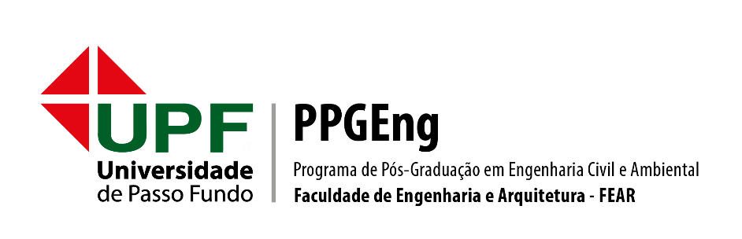
Lista de Selecionados Mestrado Turma 2018
A Comissão de Seleção do Programa de Pós-graduação em Engenharia Civil e Ambiental (PPGEng) torna público os candidatos selecionados para a turma 2018/1, homologados pelo CPG do PPGEng, listados em ordem alfabética:
ANA PAULA SCHEFFER ****
BETINA KNEBEL MULITERNO **
BIANCA GASPARETTO REBELATTO *****
BRUNA CARDOZO *****
BRUNA THAYS UHDE *
CAROLINA GASS ****
CLAUDIO LUIZ QUEIROZ *
DIEGO BADZINSKI BURLAMAQUE ****
DIOICE SCHOVANZ ****
EDGAR DE SOUZA *****
GRAZIELLE BECKER
GUSTAVO CORBELLINI MASUTTI
HENRIQUE BALDI FACCENDA ***
JOICE MOURA DA SILVA ***
LIANE DALLA GASPERINA *****
MAYANE HAACK *****
PRISCILA ONGARATTO TRENTIN **
RAUL AITA ARTUSI **
RENAN SCAPINELLO
RODRIGO DA CRUZ ***
SAMUÉLI DEL SANT SIGNOR *****
SANDRA POZZER *****
SUELEN REGINA COMINETTI BAU ***
SUYAN ANTONIO PAGLIARI
VINICIUS LUIZ PACHECO **
WAGNER MAZETTO DE OLIVEIRA ****

* Bolsa Capes Prosuc Mod I
** Bolsa Capes Prosuc Mod II
*** Bolsa FUPF 100%
**** Bolsa FUPF 50%
***** Bolsa FUPF 25%

- Pedimos a confirmação do aceite da bolsa pelo e-mail ppgeng@upf.br impreterivelmente até o dia 16/01/2018.
- Todos os demais candidatos que participaram das entrevistas e que não foram selecionados, fazem parte da lista de espera e podem ser chamados em caso de desistência.

Passo Fundo 12 de janeiro de 2018.

